รายงานการปฏิบัติราชการประจำเดือนตุลาคม 2567
รายงานการปฏิบัติราชการประจำเดือนตุลาคม 2567
ประจำปีงบประมาณ พ.ศ. 2568
สถานีตำรวจวังหิน

1. งานสืบสวน
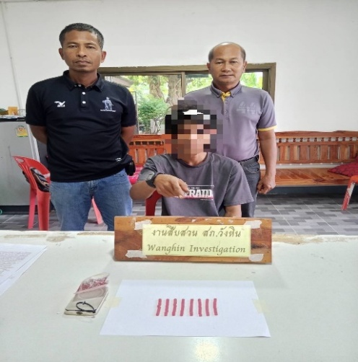

๒ ต.ค.256๗ ชุดสืบสวน ได้สืบสวน ติดตาม จับกุมนายเสรี เรืองศรี พร้อมด้วยของกลางคือยาเสพติด(ยาบ้า) จำนวน ๘๐ เม็ด

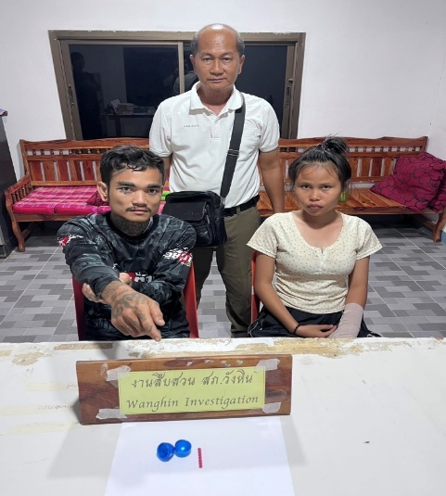

3 ต.ค.๒๕๖๗ ชุดสืบสวน ได้สืบสวน ติดตาม จับกุมนางสาวจิฬาภรณ์ สังวาล และนายวีระศักดิ์ เมืองจันทร์ พร้อมด้วยของกลางคือยาเสพติดให้โทษประเภท 1 (เมทแอมเฟตามีน) จำนวน ๖ เม็ด

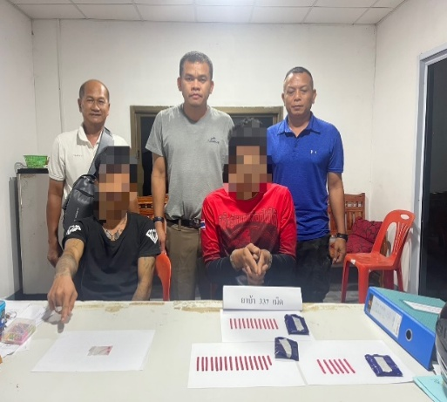

๑๘ ต.ค.๒๕๖๗ ชุดสืบสวน ได้สืบสวน ติดตาม จับกุมนายธนพล มิยะพันธ์ พร้อมด้วยของกลางคือยาเสพติดให้โทษประเภท 1 (เมทแอมเฟตามีน) จำนวน ๓๓๗ เม็ด และนายยอดรัก มะณู ของกลางยาบ้า ๒ เม็ด
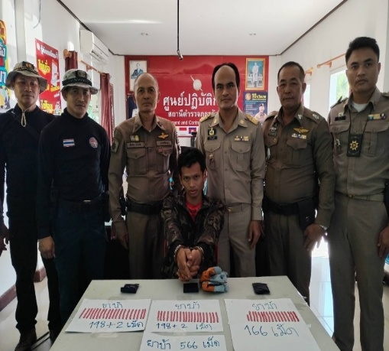

๒๓ ต.ค.๒๕๖๗ ชุดสืบสวน ได้สืบสวน ติดตาม จับกุมนายเฉลิมราช ขันวงษ์ พร้อมด้วยของกลางคือยาเสพติดให้โทษประเภท 1 (เมทแอมเฟตามีน) จำนวน ๕๖๖ เม็ด

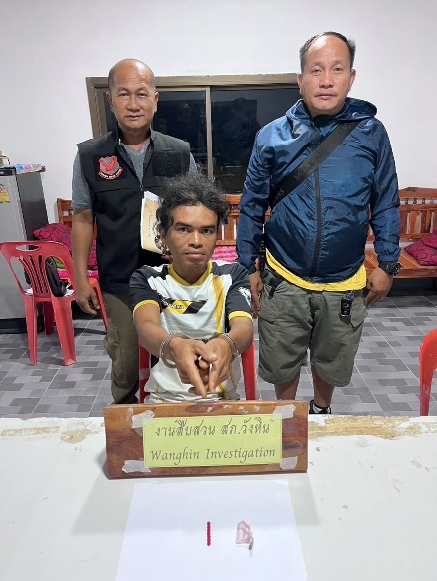

๒๔ ต.ค.๒๕๖๗ ชุดสืบสวน ได้สืบสวน ติดตาม จับกุมนายศุประกิจ ศรีโภค พร้อมด้วยของกลางคือยาเสพติดให้โทษประเภท 1 (เมทแอมเฟตามีน) จำนวน ๗ เม็ด

2. งานสอบสวน

สถิติคดีอาญา 4 กลุ่ม เดือน ตุลาคม พ.ศ. 2567
กลุ่ม 1 เป็นคดีประเภท ฐานความผิดเกี่ยวกับชีวิต ร่างกาย และเพศ เกิดขึ้น คดี
-กระทำชำเราเด็ก เกิด 1 คดี
-บุกรุก,ทำร้ายร่างกาย เกิด 1 ราย จับ 1 ราย ผู้ต้องหา 4 คน
กลุ่ม 2 ความผิดเกี่ยวกับทรัพย์ เกิด 3 คดี
-ลักทรัพย์ เกิด 3 ราย จับ 3 ราย ผู้ต้องหา 3 คน
กลุ่ม 3 ฐานความผิดพิเศษ เกิด - คดี
ไม่มีเกิดแต่อย่างใด
กลุ่ม 4 ฐานความผิดรัฐเป็นผู้เสียหาย เกิด 12 คดี
-ยาเสพติด เกิด 8 ราย จับ ราย ผู้ต้องหา 8 คน
-อาวุธปืน เกิด 1 ราย จับ 1 ราย ผู้ต้องหา 1 คน
-การพนัน เกิด 3 ราย จับ 3 ราย ผู้ต้องหา 4 คน
พ.ร.บ.แอลกอฮอล์ เกิด 1 คดี
-เมาขับ เกิด 1 ราย จับ 1 ราย ผู้ต้องหา 1 คน

3. งานป้องกันปราบปราบ
ข้อมูล เดือนตุลาคม 2567
3.1 เขตจุดตรวจ
จุดตรวจบังคับ(ในพื้นที่) 6 จุด
จุดตรวจบังคับ(นอกพื้นที่) 5 จุด
จุดตรวจอื่น(ในพื้นที่) 5 จุด
จุดตรวจอื่น(นอกพื้นที่) 45 จุด
จุดตรวจทั้งหมด(ในพื้นที่) 11 จุด
จุดตรวจทั้งหมด(นอกพื้นที่) 50 จุด
3.2 การตรวจจุดตรวจ
การตรวจจุดตรวจบังคับ(ในพื้นที่) 263 จุด
การตรวจจุดตรวจบังคับ(นอกพื้นที่) 192 จุด
การตรวจจุดตรวจอื่น(ในพื้นที่) 264 จุด
การตรวจจุดตรวจอื่น(นอกพื้นที่) 290 จุด
การตรวจจุดตรวจอาสาสมัครตำรวจ(ในพื้นที่) 0 จุด
การตรวจจุดตรวจอาสาสมัครตำรวจ(นอกพื้นที่) 0 จุด
3.3 การตรวจเยี่ยมประชาชน
การตรวจเยี่ยมประชาชน 146 จุด
การตรวจเยี่ยมประชาชน(ในพื้นที่) 0 จุด
การตรวจเยี่ยมประชาชน(นอกพื้นที่) 143 จุด
3.4 การตรวจค้นบุคคลและยานพาหนะ
การตรวจค้นบุคคลและยานพาหนะ 0 จุด
การตรวจค้นบุคคลและยานพาหนะ(ในพื้นที่) 0 จุด
การตรวจค้นบุคคลและยานพาหนะ(นอกพื้นที่) 0 จุด

3.5 Crime Mapping
การบันทึกCrime Mapping 0 จุด
การบันทึกCrime Mapping(ในพื้นที่) 0 จุด
การบันทึกCrime Mapping(นอกพื้นที่) 0 จุด

3.6 การตั้งจุดตรวจ(ตั้งด่าน)
การตั้งจุดตรวจ(ตั้งด่าน) 5 จุด

ภาคผนวก
การตรวจจุดตรวจ
เรียน ผู้บังคับบัญชา สภ.วังหิน ภ.จว.ศรีสะเกษ
วันนี้ ( 17 ต.ค. 2567 ) เวลาประมาณ 09.30-16.00 น.
ร.ต.อ.ณรงค์ ภิรมย์นาค รอง สวป.สภ.วังหิน ปฏิบัติหน้าที่ร้อยเวรป้องกันปราบปราม (20) พร้อมด้วยพลขับ 20 และสายตรวจจักรยานยนต์
ได้ออกตรวจพื้นที่รับผิดชอบป้องกันปราบปรามอาชญากรรมและความผิดอื่นที่เกี่ยวข้องฯ การก่อเหตุความไม่สงบเรียบร้อย ความปลอดภัยในชีวิตและทรัพย์สินของประชาชน ย่านชุมชน หมู่บ้าน สถานที่ราชการ โรงเรียน โรงพยาบาล จุดเสี่ยง เซฟตี้โซน ธนาคาร ร้านสะดวกซื้อ ร้านทอง ปั๊มน้ำมัน ตรวจสถานที่ติดตั้งพระบรมฉายาลักษณ์ มั่นคงปลอดภัยดี
ขณะปฎิบัติหน้าที่เหตุการณ์ทั่วไปปกติ
จึงเรียนมาเพื่อโปรดทราบ
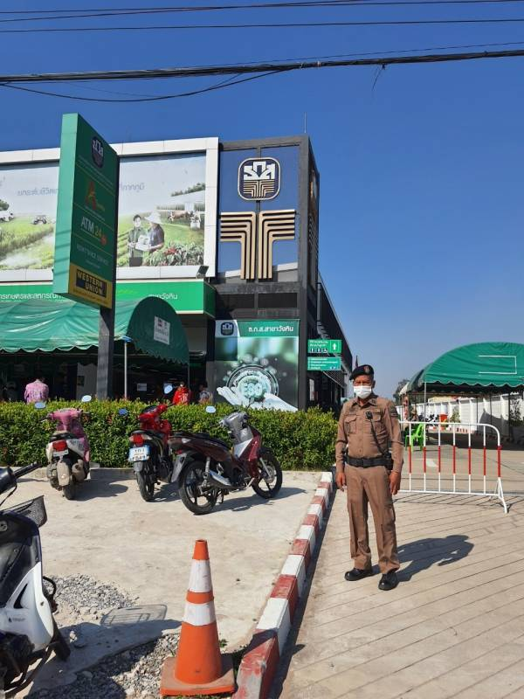
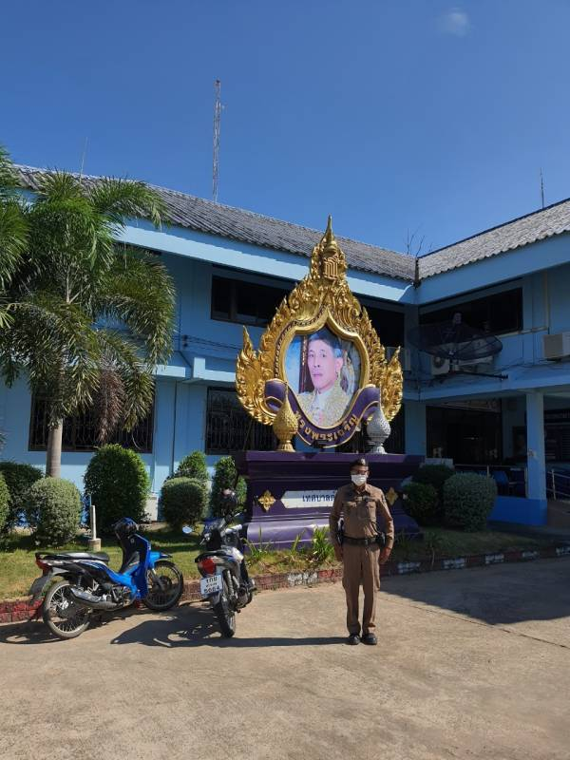

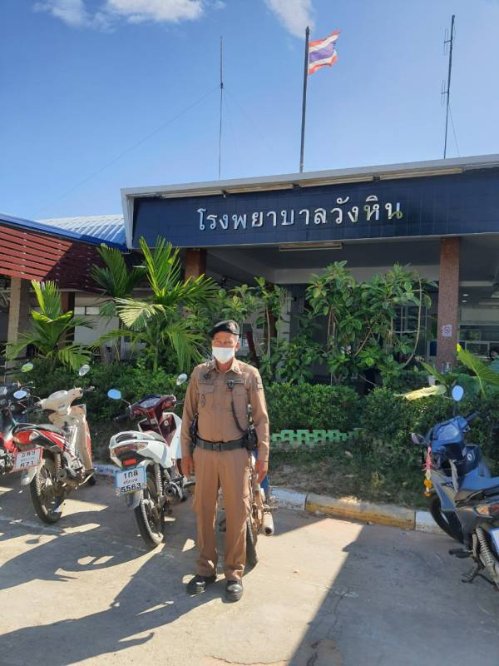
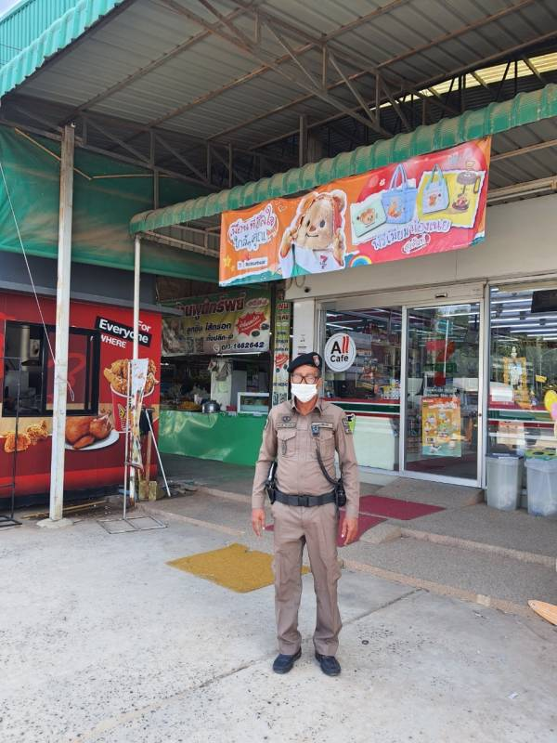

การตั้งจุดตรวจ(ตั้งด่าน)
เรียน ผู้บังคับบัญชา สภ.วังหิน ภ.จว.ศรีสะเกษ
ขอรายงานก่อนการตั้งจุดตรวจ ดังนี้
1. จุดตรวจบังคับใช้กฎหมายกวดขันวินัยจราจรเพื่อป้องกันและลดอุบัติเหตุทางถนน,คนต่างด้าวหลบหนีเข้าเมืองฯ,ยาเสพติดและป้องกันปราบปรามอาชญากรรมในพื้นที่
2.ประจำวันที่ 10 ต.ค. 2567 เวลา 09.30 - 10.30 น.
3. สถานที่ตั้ง ถนนสาย 220(ศรีสะเกษ-ขุขันธ์) บริเวณหน้า สภา.วังหิน ต.บุสูง อ.วังหิน จ.ศรีสะเกษ
4.ผู้อนุมัติให้ตั้งจุดตรวจ ผบก.ภ.จว.ศรีสะเกษ ตามหนังสือที่ 0018(ศก)12/790 ลง 16 ก.ย.2567
5.ผู้ควบคุมการปฏิบัติ
5.1 พ.ต.ทำ.พันธ์ยศ เถื่อนพังเทียม รอง ผกก.ป สภ.วังหิน
5.2 พ.ต.ต.รักพงศ์ เพียงแก้ว สวป.สภ.วังหิน
6.หัวหน้าจุดตรวจ ร.ต.ท.สุรเหวียน นาจำปา รอง สว(ป).สภ.วังหิน พร้อม ร้อยเวร 20 สายตรวจจักรยานยนต์ กำลังปฏิบัติรวม 8 นาย
7.ได้ลงข้อมูลการตั้งจุดตรวจทางระบบ TPCC เรียบร้อย
8.พร้อมภาพถ่ายประกอบ
จึงเรียนมาเพื่อโปรดทราบ

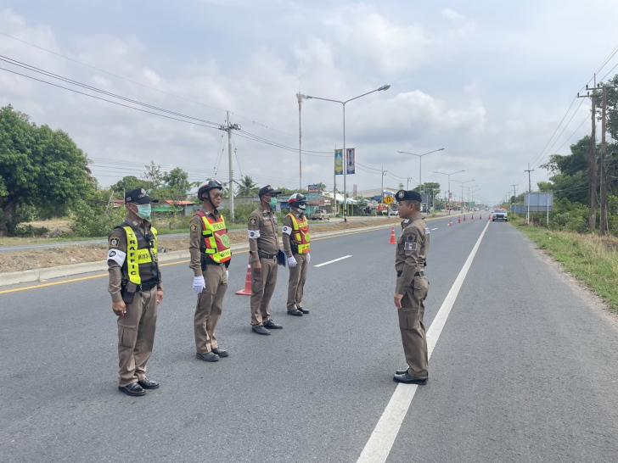
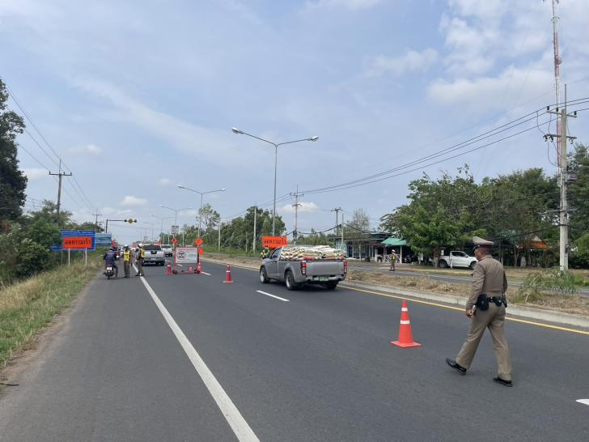

4. งานจราจร
ภาคผนวก

การให้บริการจราจรโรงเรียน,ตรวจเยี่ยมผู้บริการซ่อมรถในพื้นที่
วันที่ 8 ต.ค. 67 เวลา 07.30 น. ร.ต.ท.สุรเหวียน นาจำปา ร้อยเวร 60 พร้อมสายตรวจจราจร อำนวยกสรจราจรหน้าโรงเรียนนครศรีลำดวน ออกตรวจร้านให้บริการซ่อมรถ ห้ามไม่ให้มีการแต่งซิ่งดัดแปลงสภาพรถ เพื่อลดปัญหารถท่อดังและเด็กแว้น
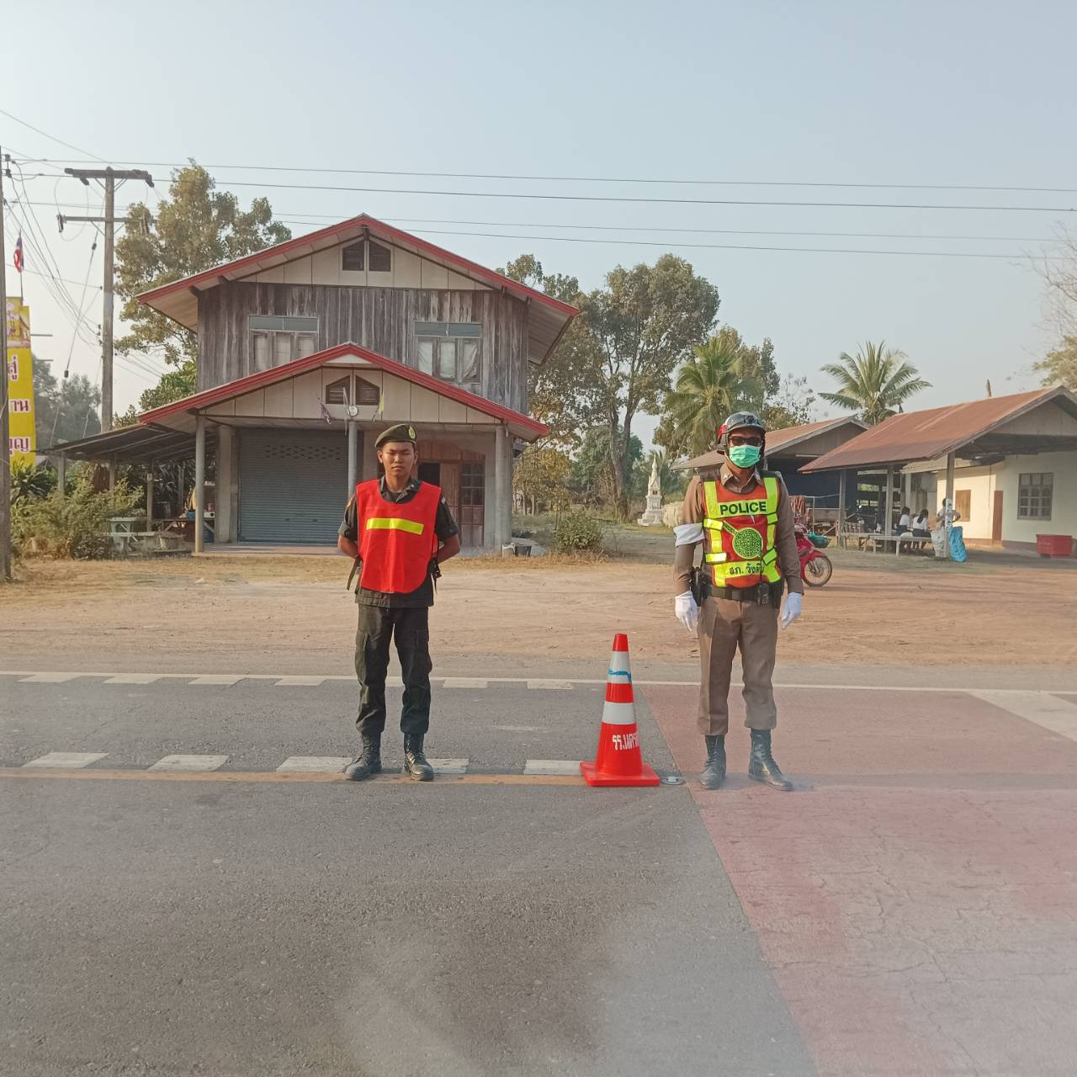

การตั้งจุดตรวจ(ตั้งด่าน)
เรียน ผู้บังคับบัญชา สภ.วังหิน ภ.จว.ศรีสะเกษ
วันที่ 10 ต.ค.67 เวลา 10.00 -11.00 น.
พ.ต.ต.รักพงศ์ เพียงแก้ว สวป สภ.วังหิน หัวหน้าชุด ร.ต.ท.สุรเหวียน นาจำปา รอง สว(ป.)..สภ.วังหิน พร้อมสายตรวจจราจร ตั้งจุดตรวจกวดขันวินัยจราจร ป้องกันอาชญากรรมฯ และมาตรการยึดรถต้องสัย กวดขันจับกุมรถไม่ติดแผ่นป้ายทะเบียน รถแต่งซิ่งดัดแปลงสภาพ หน้า สภ..วังหิน ถนนศรีสะเกษ-ขุขันธ์(220) ต.บุสูง อ.วังหิน จ.ศรีสะเกษ
3.กำลังประกอบด้วย เจ้าหน้าที่ตำรวจชุดปฏิบัติ 7 นาย
- ชั้นสัญญาบัตร 2 นาย
- ชั้นประทวน จำนวน 5 นาย
ผลการปฏิบัติ เรียกตรวจรถ 29คัน/ว่ากล่าวตักเตือน 10 คัน ข้อหาดังต่อไปนี้
๑.ไม่มีใบขับขี่ 5 ราย
๒.ไม่สวมหมวกนิรภัย 5 ราย
รายงานผลการปฏิบัติลงระบบ TPCC เรียบร้อย

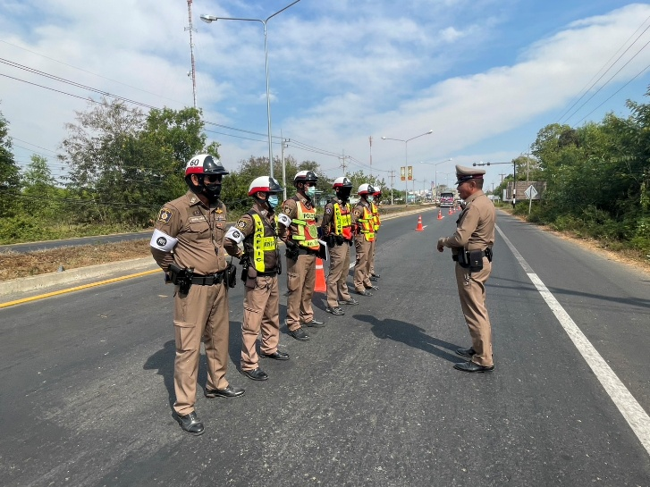
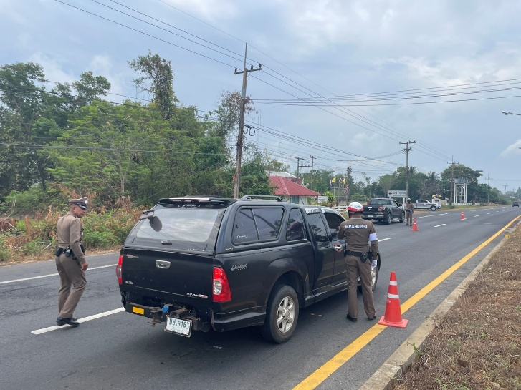

5.งานอำนวยการ
ผลการปฏิบัติ

สภ.วังหิน ภจว.ศรีสะเกษ

วันที่ (21 ต.ค.67) เวลา 08.30 น. พ.ต.ต.รักพงศ์ เพียงแก้ว สวป.สภ.วังหิน พร้อมด้วยข้าราชการตำรวจจิตอาสา สภ.วังหิน ร่วมทำกิจกรรมจิตอาสาพัฒนาปรับภูมิทัศน์ บริเวณศูนย์ราชการอำเภอวังหิน อ.วังหิน จ.ศรีสะเกษ

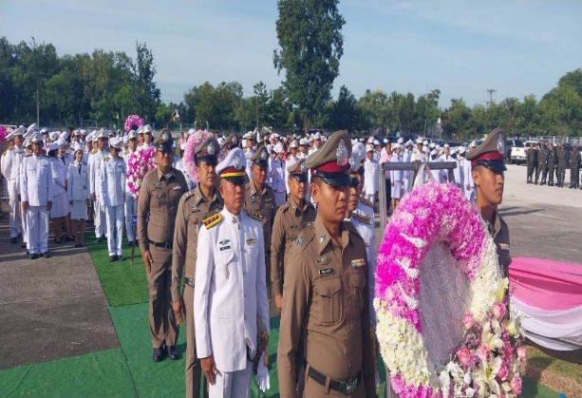

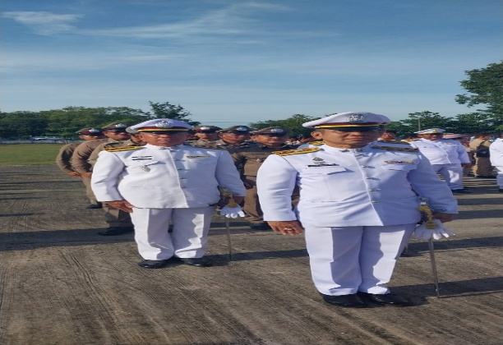

สภ.วังหิน ภจว.ศรีสะเกษ

วันนี้ 23 ต.ค.2567 เวลา 07.30 น. พ.ต.ท.พันธ์ยศ. เถื่อนพังเทียม รอง ผกก.ป.ฯ พร้อมข้าราชการตำรวจ สภ.วังหิน และ ประธาน กต.ตร สภ.วังหิน และ กต.ตร.สภ.วังหิน เข้าร่วมพิธีวางพวงมาลา เนื่องในวันปิยะมหาราช ณ ลานหน้าที่ว่าการอำเภอวังหิน

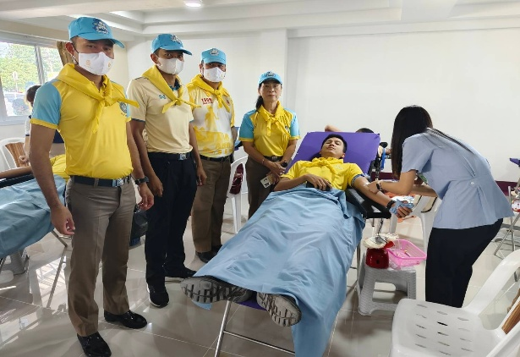

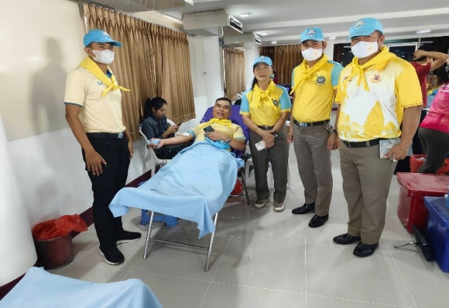

สภ.วังหิน ภจว.ศรีสะเกษ

วันนี้ 29 ตุลาคม 2567 เวลา 08.00 น. พ.ต.ท.หญิงภัทรภร สีหะวงษ์ สว.อก.สภ.วังหิน พร้อมข้าราชตำรวจจิตอาสา สภ.วังหิน ร่วมพิธีเปิดการจัดกิจกรรมจิตอาสาพัฒนาบริจาคโลหิตเฉลิมพระเกียรติพระบาทสมเด็จพระเจ้าอยู่หัวเนื่องในโอกาสมหามงคลเฉลิมพระชนมพรรษา ๖ รอบ ๒๘ กรกฎาคม ๒๕๖๗ ณ ลานเอนกประสงค์ ภ.จว.ศรีสะเกษ และบริจาคโลหิต ณ โดมด้านข้างอาคาร ภ.จว.ศรีสะเกษ

